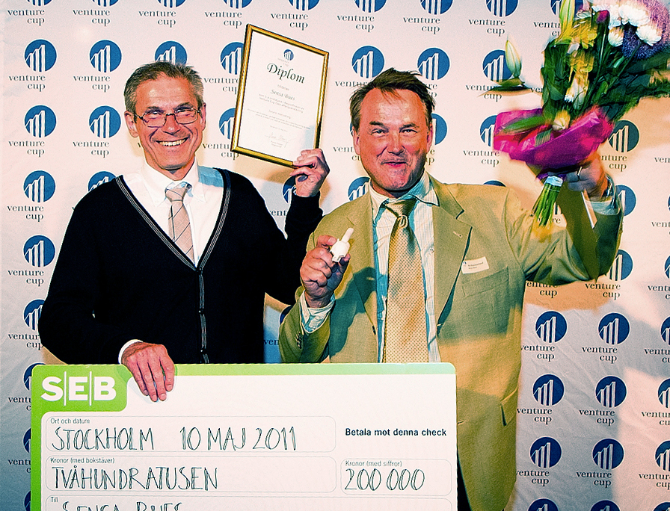
Bild: Sensa Bues, Venture Cup Öst (vinnare i region- samt Sverigefinalen 2011)

Östsveriges nästa tillväxtföretag ska koras!

Efter ännu ett framgångsrikt år har 305 unika affärsidéer tävlat i Venture Cup Öst. Det 8:e maj på Regionfinalen är det dags att kora Sveriges framtida entreprenörer.

I år delar vi ut priset för Bästa Affärsplan, Energipriset (i samarbete med KIC InnoEnergy) samt Studentpriset. Den totala prissumman på Regionfinalen Venture Cup Öst är 460.000 kr. Det är 11 nominerade som ska tävla om det prestigefyllda priset för Bästa Affärplan. Branscherna bland de nominerade är vitt skilda, allt från mobilapplikation till diagnos av DNA. En sammanställning på samtliga 11 nominerade tävlingsbidrag finns bifogat.

Vad: Regionfinal Venture Cup Öst
När: Tisdag 8 maj 2012, kl 20.00 till 23.00
Var: Filmhuset på Gärdet i Stockholm

Inspirationstalare under kvällen
- Andreas Ehn, hjärnan bakom Spotifys tekniska framgång och grundaren till Wrapp.
- Olof Beck och Bo Hammarlund från Sensa Bues AB. Sensa Bues tog hem Venture Cup Sverige-pokalen 2011. De kommer att berätta om framgångsåret efter Venture Cup.

Kontakt för inbjudan och frågor:
Anna Torstensson, Marknadsansvarig
anna.torstensson@venturecup.se
0733-15 26 65

Fotograf Anna Bergkvist finns på plats under kvällen och bilder kommer att finnas tillgängliga på www.venturecup.se/ostfinal efter prisutdelningen.

För mer information besök www.venturecup.se/ost

Venture Cup genomför varje år en rikstäckande affärsplanstävling som med tiden har vuxit till världens största i sitt slag. Via en genomtänkt process med handledning, feedback, utbildningar och workshops inspireras och stöttas människor att utveckla sina idéer till framtidens växande företag. Hittills har över 10 000 affärsidéer processats i tävlingen och av dessa har ca 30 procent utvecklats till bärkraftiga företag.

Venture Cup är en ideell organisation som bildades i Sverige 1998 av McKinsey & Company och finns idag i hela Norden. Organisationen stöds av Sveriges samtliga stora högskolor och universitet och drivs i samarbete med näringsliv och offentlig sektor. www.venturecup.se

